Урок русского языка в 9 классе. Тема: «Книги в нашей жизни. БСП со значением причины, пояснения, дополнения».

Цель:

9.2.1.1 понимать открытую и скрытую (подтекст) информацию сплошных и несплошных текстов, соотнося заключённую в тексте информацию с информацией других источников /личным опытом;

9.4.4.1 использовать знаки препинания в простых, простых осложненных и сложных предложениях

**1.Орг. момент.**Приветствие.

-Здравствуйте. Сегодня последний день января. Завтра уже февраль. Значит, до весны осталось всего – то 29 дней! Тем более, в наш регион весна приходит раньше .Записываем число и эпиграф к уроку

Перед вами рабочие тетради и листы. Запишите дату. На каждом этапе урока вы будете оценивать свою работу на уроке в листе самоконтроля.

**Гораздо важнее не что мы читаем, а как и с какой целью.**

***Эдмунд Бёрк***

Эдмунд Берк сказал:  «Гораздо важнее не что мы читаем, а как и с какой целью»

Что он имел ввиду?

Как  этот эпиграф связан с темой урока?

(сегодня поговорим о пользе чтения, о том ,что дает нам знакомство с книгой. какие возможности открываются перед нами, если мы много читаем.

**1.Работа с текстом о книгах**  
- А теперь поработаем с текстом, который лежит перед вами.

***Притча о чтении книг****.*

*1.Когда-то у одного великого учителя было много учеников. 2.Один из них как-то подошёл к нему с вопросом: «Для чего я читаю? 3.Ведь большую часть из того, что я прочёл, я попросту забыл».  
4.Учитель в тот момент ничего не ответил своему ученику. 5.Но спустя несколько дней он вручил ему очень грязное сито и попросил принести в нём воды из протекавшей неподалеку реки. 6.Ученику эта мысль не понравилась, но он не посмел сказать об этом учителю. 7.А потому отправился выполнять поручение.  
8.Понятно, что у юноши ничего не получилось: он набирал в сито воду, но уже через несколько шагов обнаруживал, что она вся вытекла. 9.В конце дня ученик пришел к своему учителю и сказал, что он не смог выполнить задание.  
10.Однако учитель не был так категоричен. 11.Он улыбнулся и попросил молодого человека внимательно посмотреть на сито: оно очистилось от грязи и выглядело как новое. 12.Это случилось благодаря тому, что юноша в течение всего дня, несмотря ни на что, старался выполнить задание.  
13.Затем учитель дал ответ на вопрос по поводу книг:  
«В прошлый раз ты спросил меня, какова цель чтения, если ты не помнишь, что читаешь. Теперь посмотри на сито. Сито — это разум. Вода — знание». Река — книга. Даже если ты не помнишь всё, о чём прочитал, ничего страшного! Ведь чтение делает ум острым.»*

-Жанр этого текста? (притча)

- Что такое притча? (*Притча – небольшой рассказ, содержащий мораль, поучение.)*

- О чем эта притча? (*иносказательно говорится о пользе чтения, о том ,что чтение способствует развитию мышления человека, делает его нравственно чище, развивает, помогает формированию личности*.)

- В каких предложениях содержится основная мысль текста? *(Даже если ты не помнишь всё, о чём прочитал, ничего страшного! Ведь чтение делает ум острым)*

**2.Задание**:  
- Найдите в тексте и укажите номера сложносочиненных, сложноподчиненных и бессоюзных предложений:

/ССП-№6. СПП-№3,8,9,12, БСП- №8,№11/

***3.*****« Закончи предложение»**

1. Бессоюзное сложное предложение – это…

2.Чем отличаются бессоюзные сложные предложения от других

3. Какие знаки препинания употребляются в БСП?

4.При каком значении в БСП ставится запятая или точка с запятой?

5.В каких случаях ставится двоеточие?

**4.Выборочное письмо**

Задание: Среди данных предложений найдите БСП, выпишите их в тетрадь , объясните знаки препинания, разделяющие части БСП.

Выборочное письмо

1.**Я вас любил – меня вы не любили. (БСП, противопоставление)**

2.Вечереет, и темнеют кусты неодетого леса.

3.**В окна снег валит клоками, буря свищет у ворот. (БСП, одновременности)**

4.**Впереди текла темная речка; она ворчала, хлюпала о берег и быстро неслась дальше**.(БСП,2-е осложнено однородными. уже есть запятая)

5.Шел мокрый снег, и ветер хлестал по лицу.

6.Вся поверхность земли представлялась океаном, по которому брызнули миллионы разных цветов.

**7. Стало холодно: подул ветер. ( БСП, причина во 2- м предложении)**

**Физминутка «Быстро встаньте».**

*Быстро встаньте, улыбнитесь,*

*Выше, выше подтянитесь.*

*Ну-ка, плечи распрямите,*

*Поднимите, опустите,*

*Влево, вправо повернулись,*

*И к работе вновь вернулись.*

**5.Схематический диктант**

Задание: составить схемы предложений

1. Замри и услышишь: на Синей горке сосняк потянулся навстречу заре. (дополнение)

2. Упадет луч солнца на траву – вспыхнет трава изумрудом и жемчугом.(время).

3. Стоило вглядеться в эту картину: в ней открывалось столько таинственного и бесконечного, (пояснение).

4. Зарумянилась вишня и слива, налилась золотистая рожь. (Значение одновременности)

5. Только песне нужна красота – красоте же и песен не надо.(противопоставление)

Ф О **Взаимопроверка**

Ключи: 1 [ ] : [ ] 2 [ ] - [ ] 3 [ ] :[ ] 4 [ ], [ ] 5. [ ] –[ ]

**6. Проверочный тест.(ZipGrade)**

Вариант №1

1.  Какое утверждение является неверным?

А) В БСП простые предложения связываются в устной речи интонацией.

Б) Смысловые отношения в БСП зависят от содержания входящих в них простых предложений.

В) Знаки препинания в БСП не зависят от характера смысловых отношений между его частями.

2. Как объяснить постановку тире в предложении?

*Пробовал бежать – ноги от страха не двигались.*

А) Содержание одного предложения противопоставлено содержанию другого.

Б)  Предложения рисуют быструю смену событий.

В) Второе предложение заключает в себе вывод, следствие из того, о чем говорится в первом предложении.

3. Как объяснить постановку двоеточия в данном предложении?

*Не рой другому яму: сам в неё попадёшь.*

А) Вторая часть БСП указывает на причину того, о чём говорится в первой части.

Б) Вторая часть БСП поясняет, рас­крывает содержание первой части.

В) Первая часть БСП противопо­ставлена второй части.

4. В каком предложении нужно поставить тире? (Знаки не расставлены.)

А) Комендант крепости был мне знаком два месяца тому назад он за­езжал к Ивану Андреевичу.

Б) Я говорил правду мне не верили.

В) Оглушительно бил гром сверкали страшные синие молнии.

5. В каком предложении ставится двоеточие? (Знаки препинания не расставлены.)

А) Злой плачет от зависти добрый от радости.

Б) Нет умного соседа с книгой беседуй.

В) Любите книгу она поможет вам разобраться в пёстрой путанице мыслей.

6. В каком предложении НЕ ставится тире? (Знаки препинания не расставлены.)

А) Я взглянул в окно на безоблачном небе разгорались звезды.

Б) Северная зима, ковры снега, треск огня в печах всё это распо­лагает к сказке.

В) Поднесли спичку огонь запылал.

7. В каком предложении НЕ ставится двоеточие? (Знаки препинания не расставлены.)

А) Заранее предупреждаю удобств на пути не будет.

Б) Надежда искала его, кричала во дворе, звала обедать он не откликался.

В) Сокол не мог летать правое крыло у него было сломано.

8. В каком предложении между частями БСП ставится запятая?

А) В ясную погоду муравьи собираются и закрываются в муравейнике быть дождю.

Б) Сергей Иванович оглянулся спрятаться было негде.

В) Был конец августа небо сеяло мелкий дождь.

9. В каком предложении между частями БСП ставится точка с запятой? (Знаки препинания не расставлены.)

А) Прополощешь горло отваром цветков полыни хвори как не бывало.

Б) В сухом чистом воздухе пахнет полынью сжатой рожью гречихой даже за час до ночи вы не чувствуете сырости.

В) План наш был дерзок уехать в одном поезде на кавказское побережье.

10. Укажите предложение, в котором нужно поставить одну запятую. (Знаки препинания не расставлены.)

А) Ты в синий плащ печально завернулась в сырую ночь ты из дому ушла.

Б) За рекой разноголосо пели девчата пахло сеном дымом костров.

В) Куковали кукушки постукивали дятлы перепархивали дрозды.

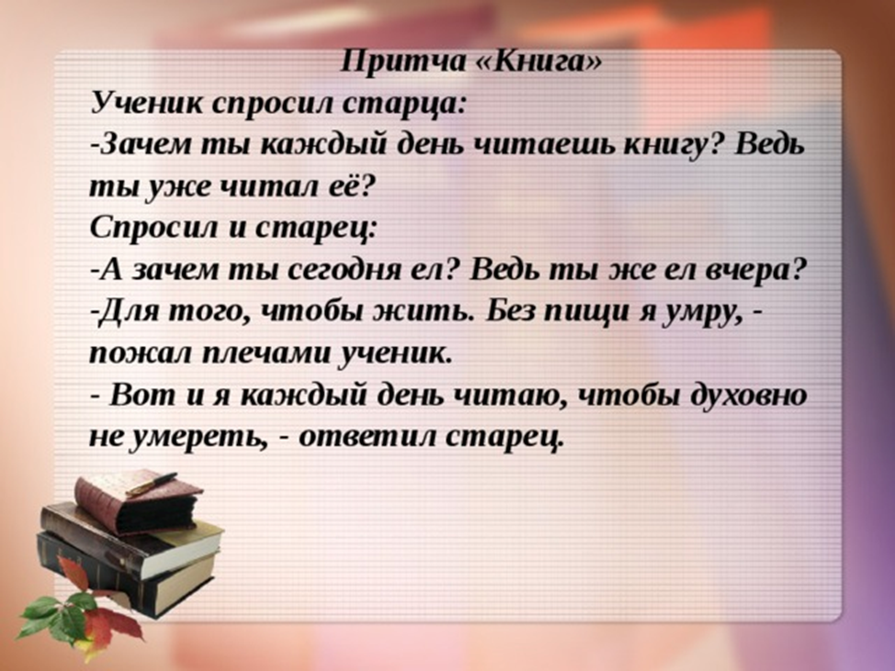

**Домашнее задание** : эссе «*Ум без книги ,как птица без крыльев*»

VI. Подведение итогов. Самооценивание.

Лист самоконтроля (по 5-балльной шкале)

|  |  |  |  |  |  |
| --- | --- | --- | --- | --- | --- |
| Ф.И. ученика | Задание 1 | Задание 2 | Задание №3 | Задание№4 | Задание№5 |
|  | Отметка | Отметка | Отметка | Отметка | Отметка |

